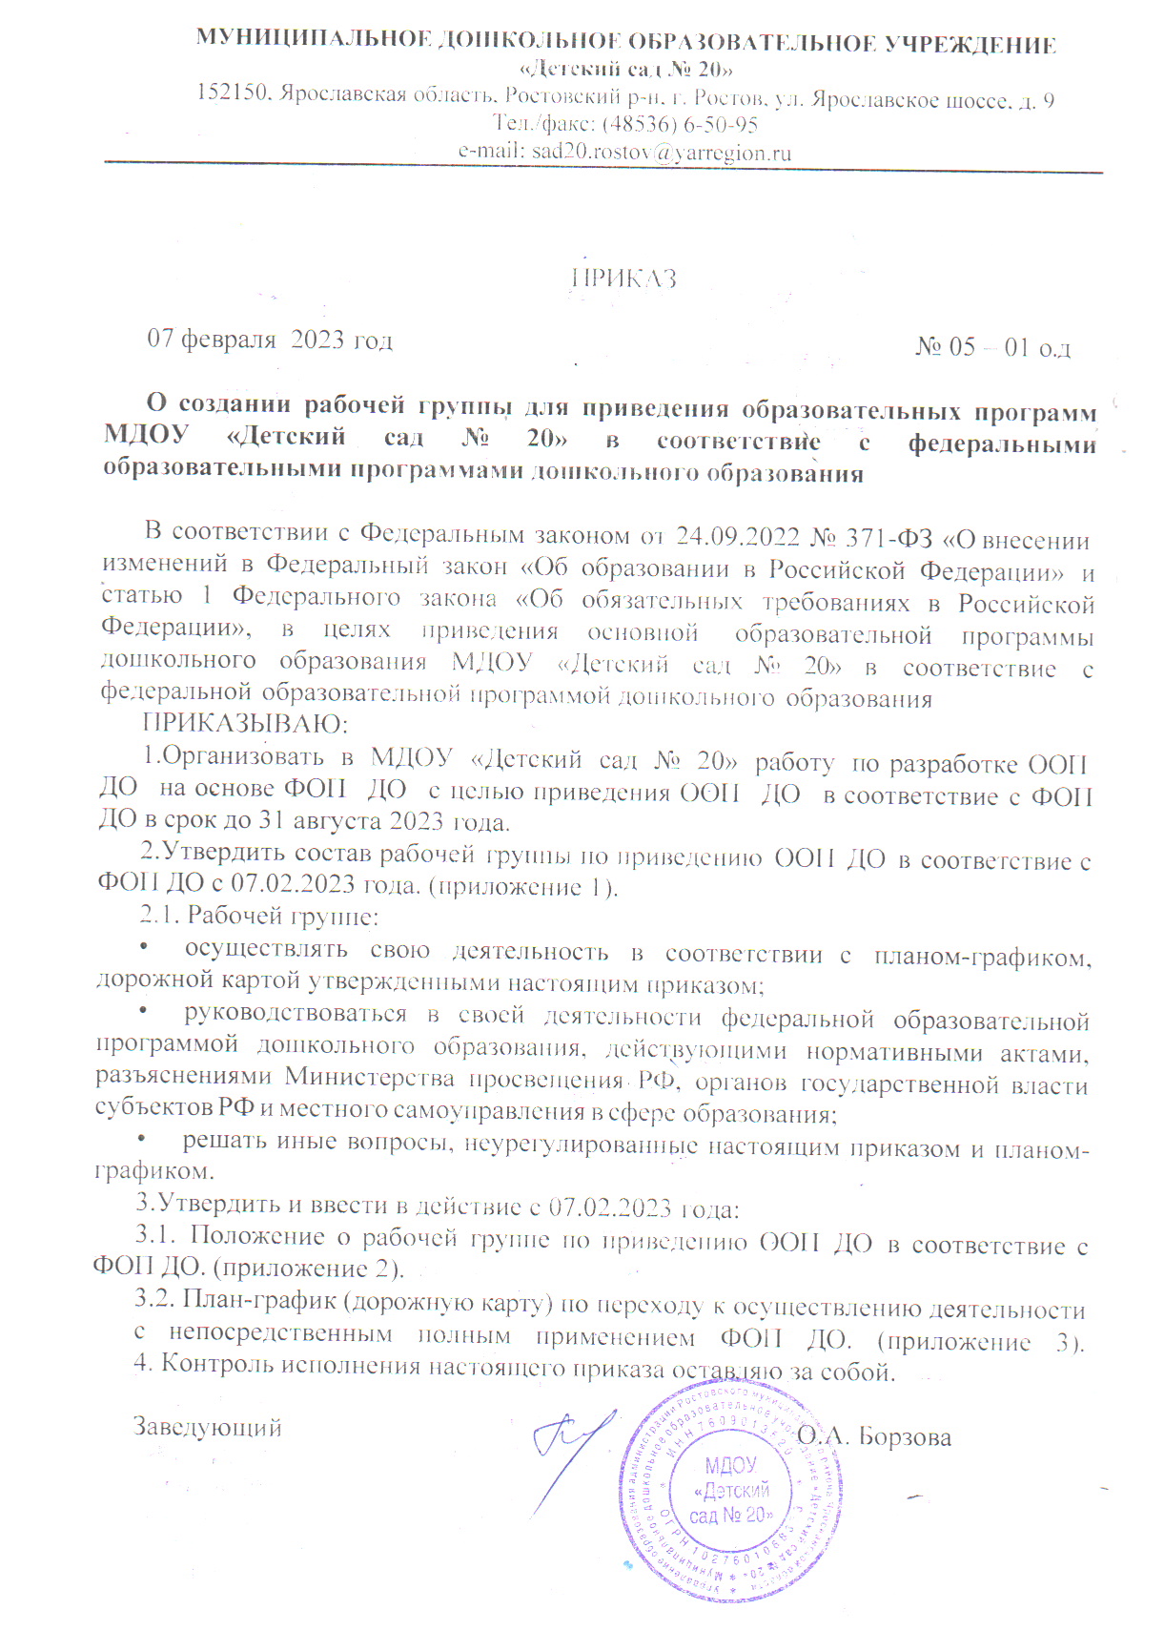

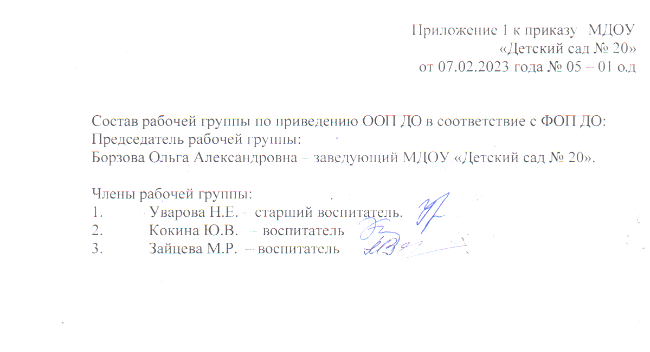

Приложение 2 к приказу
МДОУ «Детский сад № 20»
от 07.02.2023 года № 05 – 01 о.д

ПОЛОЖЕНИЕ
о рабочей группе по приведению ООП ДО в соответствии с ФОП ДО

1. Общие положения
1.1. Настоящее положение определяет цель, основные задачи, функции, а также порядок формирования рабочей группы МДОУ «Детский сад № 20» по приведению основной образовательной программы дошкольного образования (далее - ООП ДО) в соответствие с федеральной образовательной программой дошкольного образования (далее - ФОП ДО).
1.2. Рабочая группа по приведению ООП ДО в соответствие с ФОП ДО (далее – рабочая группа) создается для реализации мероприятий плана- графика по внедрению ООП ДО на основе ФОП ДО в МДОУ «Детский сад № 20» по направлениям:
-организационно-управленческое обеспечение;
- нормативно-правовое обеспечение;
-кадровое обеспечение;
- материально - техническое обеспечение подготовки к введению ФОП ДО;
-информационное обеспечение.
1.3. Рабочая группа является коллегиальным органом, созданным в целях определения тактики введения ФОПДО и приведения ООП ДО в соответствие с ФОП ДО.
1.4. Рабочая группа создается на период с 07.02.2023 по 31.08.2023.
1.5. Деятельность рабочей группы осуществляется в соответствии с действующим законодательством Российской Федерации и настоящим Положением.
1.6. Положение о рабочей группе и ее состав утверждаются приказом заведующего ДОУ.
2.Цели и задачи деятельности рабочей группы:
2.1. Основная цель создания рабочей группы - обеспечение системного подхода к введению ФОП ДО.
2.2. Основными задачами рабочей группы являются:
• приведение ООП ДО в соответствие с ФОП ДО;
• внесение изменений в действующие локально-нормативные акты, приведение их в соответствие с ФОП ДО;
• обеспечение координации мероприятий, направленных на введение ФОП ДО;
• создание системы информирования общественности и всех категорий
участников образовательного процесса о целях и ходе введения ФОП ДО
3. Функции рабочей группы:
3.1. Информационная:
• формирование банка информации по направлениям введения ФОП ДО (нормативно-правовое, кадровое, методическое, финансовое);
• своевременное размещение информации по введению ФОП ДО на сайте
ДОУ;
• разъяснение общественности, участникам образовательного процесса перспектив и эффектов введения ФОП ДО;
• информирование разных категорий педагогических работников о содержании и особенностях ФОП ДО, требованиях к реализации ООП ДО в соответствии с ФОП ДО.
3.2. Координационная:
• координация деятельности педагогов по вопросам введения ФОП ДО;
• приведение системы оценки качества образования в соответствие с требованиями ФОП ДО;
• определение механизма разработки и реализации ООП ДО в соответствии с ФОП ДО.
3.3. Экспертно-аналитическая:
• анализ документов федерального, регионального уровня, регламентирующих введение ФОП ДО;
• мониторинг условий, ресурсного обеспечения и результативности введения ФОП ДО на различных этапах;
• анализ действующих ООП ДО на предмет соответствия ФОП ДО;
• разработка проектов локально-нормативных актов, регламентирующих приведение ООП ДО в соответствие с ФОП ДО.
3.4. Содержательная:
• приведение ООП ДО в соответствие с требованиями ФОП ДО;
• приведение в соответствие с ФОП ДО рабочей программы воспитания и календарного плана воспитательной работы.
4. Состав рабочей группы:
4.1.В состав рабочей группы входят: заведующий МДОУ, старший воспитатель, воспитатели.
4.2. Подготовку и организацию заседаний рабочей группы, а также решение текущих вопросов осуществляет заведующий.
4.3. Председатель, секретарь и члены рабочей группы утверждаются из числа педагогических работников ДОУ.
5. Организация деятельности рабочей группы:
5.1. Рабочая группа осуществляет свою деятельность в соответствии с планом-графиком.
5.2. Заседания рабочей группы проводятся не реже 1 раза в 2 месяца. В случае необходимости могут проводиться внеочередные заседания.
5.3. Заседание рабочей группы ведет заведующий или старший воспитатель.
5.4. Заседание рабочей группы считается правомочным, если на нем отсутствует не более 2 членов состава рабочей группы.
5.5. Заседания рабочей группы оформляются протоколами, которые подписывают председатель, секретарь.
5.6. Окончательная версия проекта ООП ДО, приведенной в соответствие с ФОП ДО, рассматриваются на заседании педагогического совета ДОУ.
5.7. Контроль за деятельностью рабочей группы осуществляет заведующий ДОУ.
6.Права и обязанности членов рабочей группы:
6.1. Рабочая группа для решения возложенных на нее задач имеет в пределах своей компетенции право:
• запрашивать и получать в установленном порядке необходимые материалы;
• направлять своих представителей для участия в совещаниях, конференциях и семинарах по вопросам, связанным с введением ФОП ДО, проводимых отделом образования, органами местного самоуправления, общественными объединениями;
• привлекать в установленном порядке для осуществления информационно- аналитических и экспертных работ научные и иные разработки.
7. Документы рабочей группы:
7.1. Обязательными документами рабочей группы являются протоколы заседаний.
7.2. Протоколы заседаний рабочей группы ведет назначенный секретарь.
7.3. Протоколы заседаний рабочей группы оформляются в соответствии с данным Положением.
8. Изменения и дополнения в Положение:
8.1. Изменения и дополнения в Положение принимаются Педагогическим советом, утверждаются приказом заведующего.

